Bài thu hoạch nghị quyết đại hội Đảng bộ tỉnh mới nhất 2025
Đảng viên cần viết bài thu hoạch nghị quyết đại học đảng bộ tỉnh khi được tham gia vào hội nghị của Đảng đề ra mỗi kỳ đại hội. Dưới đây Vietjack xin giới thiệu mẫu bài thu hoạch nghị quyết đại hội đảng bộ tỉnh mới nhất.
1. Bài thu hoạch nghị quyết đại hội Đảng bộ tỉnh là gì?
Bài thu hoạch nghị quyết đại hội Đảng bộ tỉnh là bài thu hoạch của Đảng viên tổng kết lại những chủ trương, chính sách của Đảng trong kỳ đại hội được tham gia.
Mỗi kỳ đại hội Đảng bộ tỉnh được tổ chức luôn có ý nghĩa trọng đại, định hướng cho toàn đảng và toàn dân ta tiếp tục nâng cao năng lực lãnh đạo cũng như sức chiến đấu của Đảng, đoàn kết phát huy sức mạnh của toàn dân để đẩy mạnh công cuộc đổi mới, phát triển toàn diện mọi lĩnh vực phù hợp với yêu cầu tình hình thế giới hiện nay.
Bên cạnh đó, đại hội đảng bộ tỉnh được tổ chức định kỳ để đánh giá những kết quả đạt được cũng như những hạn chế trong việc thực hiện trong nhiệm kỳ trước đó để trong nhiệm kỳ mới tìm ra những định hướng mới, giải pháp phù hợp thực hiện hiệu quả hơn.
Vì vậy, sau mỗi lần những cán bộ, đảng viên được đại diện tham gia trong kỳ đại hội đó cần viết bài thu hoạch nghị quyết đại hội đảng bộ tỉnh để nắm bắt được tình hình, thực trạng, hạn chế việc thực hiện nghị quyết của nhiệm kỳ trước và sau đó là những mục tiêu, định hướng phát triển trong nghị quyết mới của Đảng. Từ đó, bản thân mỗi người cán bộ, đảng viên cũng cần hoàn thiện bản thân mình để góp sức trong việc thực hiện nghị quyết hiệu quả nhất.
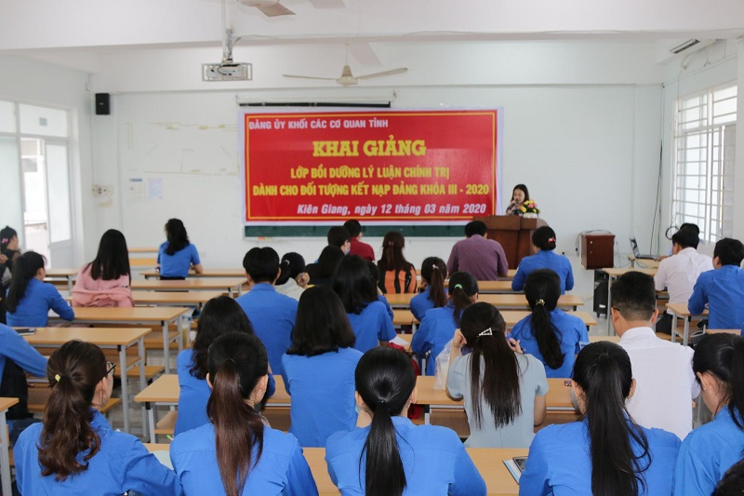
Viết bài thu hoạch nghị quyết đại hội đảng bộ tỉnh để nắm được những công việc cần phải thực hiện (Ảnh minh họa)
2. Mẫu bài thu hoạch nghị quyết đại học Đảng bộ tỉnh mới nhất 2025
Đảng bộ……. | CỘNG HÒA XÃ HỘI CHỦ NGHĨA VIỆT NAM  Độc lập - Tự do- Hạnh phúc  ……..,ngày……tháng…….năm……
BÀI THU HOẠCH
Học tập, quán triệt nghị quyết đại hội đảng bộ tỉnh……..lần thứ……, nhiệm kỳ ..
Họ và tên:..........................................................................................................................
Chức vụ: Đảng viên
Đơn vị công tác:.................................................................................................................
Sau khi được tham gia hội nghị học tập, quán triệt nghị quyết đại hội đảng bộ tỉnh….. lần thứ XVII nhiệm kỳ 2020-2025, tôi đã tiếp thu được những nội dung như sau:
1. Về đánh giá tình hình, kết quả đã đạt được của nhiệm kỳ trước
Về phát triển kinh tế: ………………………………………………………………...
Về lĩnh vực văn hóa - xã hội đã đạt được……………………………….…………....
Trong lĩnh vực hoạt động khoa học và công nghệ ……………………..…………….
Trong công tác quản lý và bảo vệ môi trường đã đạt được……………………………
Tình hình an ninh chính trị và trật tự an toàn xã hội trong địa bàn tỉnh ………………
Trong công tác xây dựng hệ thống chính trị ……………….…………………………
Tuy nhiên bên cạnh những thành tựu đạt được việc triển khai nghị quyết đại hội XVI còn có một số hạn chế, đó là:
Về kinh tế………………………………………………………………………..……
Về môi trường đầu tư, kinh doanh………………………………………………….…
Về tình hình tai nạn giao thông…………….…….. và tệ nạn xã hội vẫn còn………..
Việc giải quyết đơn từ, tố cáo, thư khiếu nại………………………………………….
2. Tầm nhìn và định hướng phát triển
2.1 Phương hướng và mục tiêu tổng quát
Tiếp tục việc tăng cường xây dựng và chỉnh đốn Đảng.
Nâng cao về năng lực lãnh đạo cũng như sức chiến đấu của Đảng bộ, hiệu lực, hiệu quả hoạt động của hệ thống chính trị; ngoài ra cần tiếp tục phát huy ý chí và khát vọng cũng như sức mạnh đại đoàn kết toàn dân trong công việc và đời sống thường nhật;
Đẩy mạnh những đổi mới sáng tạo, ứng dụng các tiến bộ khoa học và công nghệ, huy động và sử dụng hiệu quả mọi nguồn lực.
Khai thác và phát huy tối đa những tiềm năng và lợi thế về vị trí địa lý, di sản văn hóa, bản sắc con người của địa phương để phát triển kinh tế -xã hội nhanh chóng và phải bền vững.
Cơ cấu lại nền kinh tế theo hướng tăng trưởng xanh và chuyển đổi số với các trụ cột của tỉnh………………………………………………………………………..…………
2.2 Các chỉ tiêu chủ yếu nhiệm kỳ………….., định hướng đến năm…………………….
2.3 Các khâu đột phá trong nhiệm kỳ cần được quan tâm
2.4. Các công trình trọng điểm cần được thực hiện
2.5. Nhiệm vụ và giải pháp trọng tâm để hoàn thành nghị quyết
Chủ động trong việc thích ứng với tình trạng “bình thường mới” và tập trung khắc phục, xử lý nhanh chóng và kịp thời những ảnh hưởng tiêu cực do tác động của đại dịch Covid-19 gây ra cho nền kinh tế của đất nước
Tiếp tục việc đẩy mạnh cơ cấu lại nền kinh tế đất nước, chuyển đổi mô hình và nâng cao chất lượng tăng trưởng của nền kinh tế; tiếp cận nhanh với chuyển đổi số.
Tiếp tục đổi mới các phương thức lãnh đạo của Đảng, đổi mới lề lối và phong cách làm việc trong các đơn vị cơ quan Nhà nước nhằm nâng cao hiệu lực, hiệu quả công tác.
Tập trung xây dựng, nâng cao chất lượng đội ngũ cán bộ và đảng viên bằng việc không ngừng rèn luyện giữ vững phẩm chất đạo đức theo tư tưởng đạo đức của Hồ Chí Minh đã sống và làm việc.
Tiếp tục thực hiện việc đổi mới và sắp xếp tổ chức lại bộ máy của hệ thống chính trị để tinh gọn hoạt động nhằm làm việc có hiệu quả thật sự gắn với việc tinh giản biên chế và cơ cấu lại đội ngũ cán bộ, công chức, viên chức trong các cơ quan Nhà nước.
…………………………………………………………………………………………...
3. Những công việc bản thân cần làm để thực hiện tốt nghị quyết Đại hội Đảng bộ tỉnh đã đề ra, cụ thể:
3.1 Về tư tưởng chính trị:
- Bản thân tôi luôn giữ vững các quan điểm, lập trường của chủ nghĩa Mác-Lênin và tư tưởng Hồ Chí Minh.
Luôn chấp hành nghiêm chỉnh các chủ trương, chính sách của Đảng, pháp luật của Nhà nước; đồng thời tuyên truyền, vận động người thân thực hiện tốt các quy định của địa phương nơi sinh sống
- Nghiêm túc học tập, rèn luyện và làm theo tấm gương đạo đức Hồ Chí Minh.
3.2 Về phẩm chất đạo đức lối sống:
- Có lối sống lành mạnh, giản dị, trung thực; giữ gìn sự đoàn kết, tại đang nơi sinh sống.
3.3 Về việc học tập rèn luyện:
- Bản thân tôi luôn hoàn thành tốt công việc cũng như là những nhiệm vụ được phân công; nghiêm túc, thường xuyên nhắc nhở bản thân phải thực hiện việc tự phê bình và phê bình để phát triển, hoàn thiện bản thân tốt hơn.
- Tích cực học tập, nâng cao trình độ chuyên môn và nghiệp vụ để đáp ứng kịp thời những yêu cầu ngày càng đòi hỏi cao trong công việc.
- Đoàn kết, giúp đỡ đồng nghiệp và mọi người xung quanh để cùng nhau hoàn thành tốt các nhiệm vụ được giao phó
- Bản thân luôn tích cực chủ động tham gia vào các phong trào được tổ chức tại đơn vị làm việc cũng như là các phong trào được tổ chức tại nơi sinh sống.
- Thực hiện tốt việc xây dựng gia đình văn hóa, thương yêu, quý trọng, giúp đỡ lẫn nhau; quan tâm đến những người xung quanh; thực hiện tốt nếp sống văn hóa nơi công cộng.
4. Đề xuất kiến nghị để thực hiện tốt nghị quyết Đại hội Đảng bộ tỉnh đã đề ra
Các tổ chức cơ sở Đảng, cơ quan, đơn vị được giao nhiệm vụ trong triển khai thực hiện Nghị quyết phải được thường xuyên kiểm tra, giám sát để kịp thời chỉ đạo, giải quyết những vướng mắc phát sinh, những bất cập thực tế cũng như có những giải pháp xử lý, giải quyết phù hợp với từng thời điểm.
3. Những lưu ý khi viết bài thu hoạch nghị quyết đại học Đảng bộ tỉnh
3.1. Mục đích của bài thu hoạch nghị quyết đại hội Đảng bộ tỉnh
Bài thu hoạch nghị quyết đại hội Đảng bộ tỉnh được viết bởi những cán bộ, đảng viên được tham gia hội nghị nhằm nâng cao chất lượng học tập và tiếp thu những chủ trương đường lối mới của Đảng đề ra. Qua đó, mỗi cán bộ, đảng viên căn cứ vào những mục tiêu, phương hướng để cố gắng làm việc và hoàn thiện bản thân, góp phần thực hiện những yêu cầu nghị quyết đại hội đảng bộ tỉnh đề ra một cách tốt nhất.
3.2. Hình thức trình bày của bài thu hoạch nghị quyết đại hội Đảng bộ tỉnh
- Viết đầy đủ thông tin đảng bộ bên góc trái và quốc hiệu, tiêu ngữ bên góc phải
- Ghi rõ thông tin người làm bài thu hoạch: Họ tên, chức vụ, đơn vị công tác
- Trình bày bài thu hoạch sạch đẹp, không tẩy xóa, viết một màu mực, tuyệt đối không được trang trí trong bài thu hoạch
Trên đây là toàn bộ những chia sẻ của chúng tôi để giúp bạn có thể viết được một bài thu hoạch nghị quyết đại hội Đảng bộ tỉnh một cách chuẩn và đầy đủ nhất. Mong rằng những thông tin trên sẽ hữu ích bạn đọc. Chúc bạn thành công.

